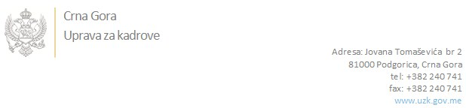

Br: 02/1-112/19-9453/1

Podgorica, 17. decembar 2019. godine

U skladu sa članom 47 Zakona o državnim službenicima i namještenicima ("Službeni list CG", br. 2/18 i 34/19), a na osnovu Izvještaja o provjeri znanja, sposobnosti, kompetencija i vještina kandidata br. 02/1-112/19-7091/2 od 11.11.2019. godine, Uprava za kadrove utvrdila je

**LISTU ZA IZBOR KANDIDATA**

Po javnom oglasu br. 02/1-112/19-7091/2, objavljenom dana 11.11.2019. godine, za potrebe **Ministarstva finansija**, za radno mjesto:

**Samostalna savjetnica II, Direkcija za ugovaranje sredstava EU pomoći i sprovođenje ugovora - Direktorat za finansiranje i ugovaranje sredstava EU pomoći**  - Izvršilaca: 1, na neodređeno vrijeme, VII1 nivo kvalifikacije obrazovanja, Fakultet iz oblasti društvenih nauka ili fakultet iz oblasti humanističkih nauka:

* **MILICA RISTIĆ - ostvareni broj bodova 18.75**

Odluka o izboru kandidata donosi se u skladu sa članom 48 Zakona o državnim službenicima i namještenicima ("Službeni list CG", br. 2/18), i dostavlja Upravi za kadrove najkasnije u roku od deset dana od dana prijema liste za izbor kandidata.

**DIREKTORICA**

**Svetlana Vuković**

Dostavljeno:

- Ministarstvu finansija

- a/a